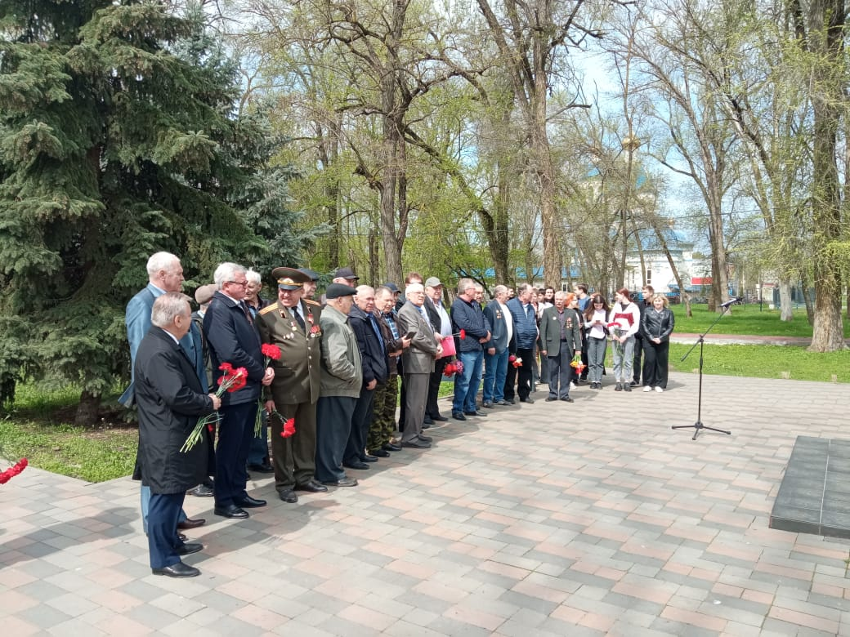

Сегодня в Зернограде 24 апреля 2023 года, у памятника ликвидаторам Чернобыльской АЭС состоялся митинг памяти, в котором приняли участие глава Зерноградского района Василий Панасенко, заместитель главы Администрации Зерноградского городского поселения Виолетта Малышева, Председатель Общественного совета района Александр Сердюков, ликвидатор , очевидец событий Валерий Емец. Состоялась панихида по ликвидаторам аварии, ушедшим из жизни.

26 апреля 1986 года произошла катастрофическая авария на Чернобыльской АЭС. Со всех уголков нашей необъятной Родины стали съезжаться люди для ликвидации последствий аварии. Не исключением стали и наши земляки — зерноградцы. Не зная о том, какая беда подстерегает их впереди они начали нелегкую борьбу с невидимым зверем, который пожирал их изнутри. Каждую секунду шла борьба с чудовищем под названием “4-й реактор”.

В нашем районе создано объединение ликвидаторов последствий аварии - Зерноградское отделение Ростовской областной общественной организации « Союз Чернобль», которая защищает интересы ликвидаторов, многие из которых платят здоровьем за последствия тех страшных событий.

